En este documento se muestran las estadísticas generadas para el repositorio en la sección de insights y el git log del repositorio:

NOTA: Si alguna imagen resulta ilegible debido a su tamaño, consultar la sección de /Anexos/Caputras

Git log:

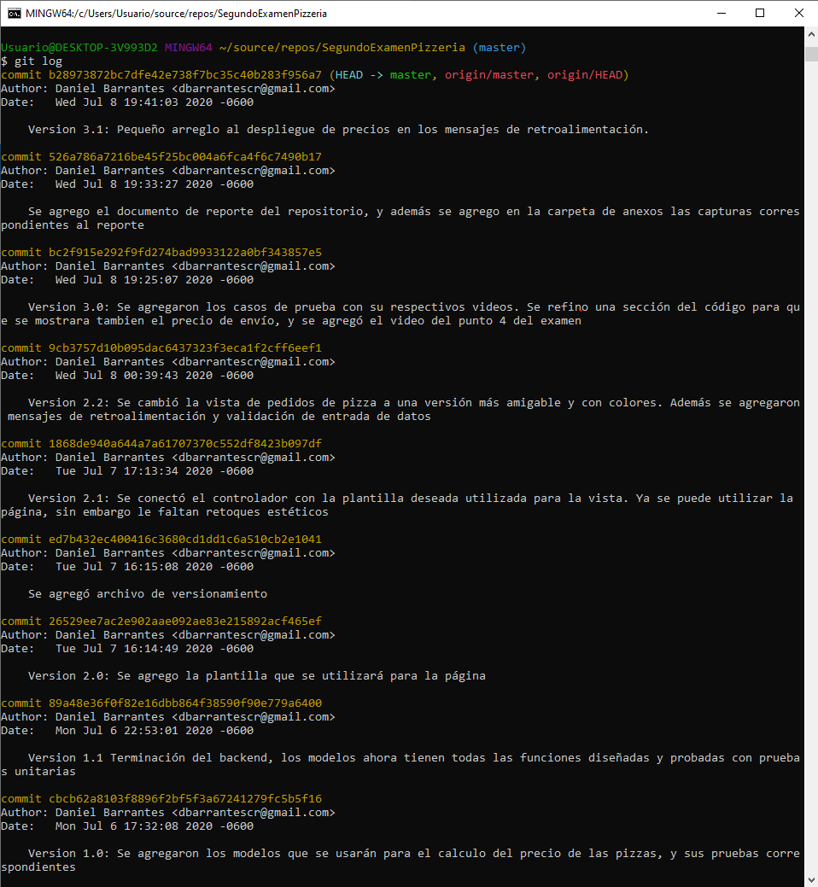

Insights:

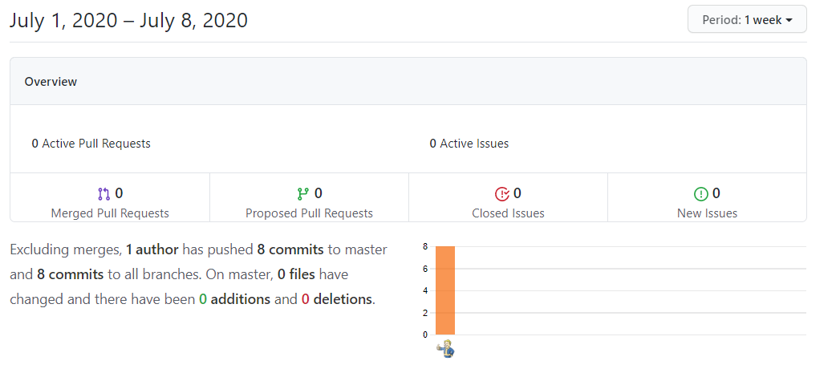

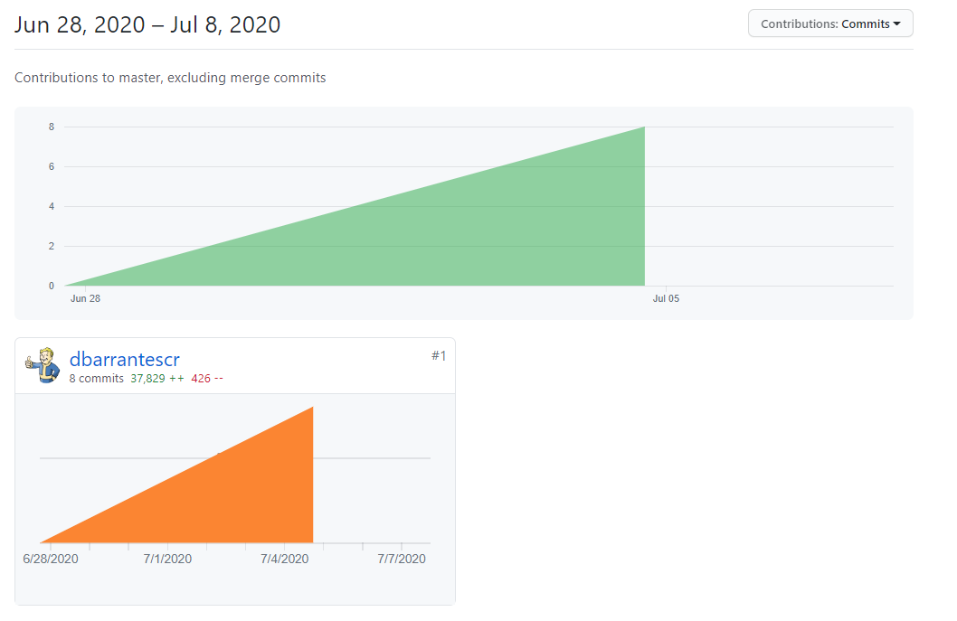

Commits en la sección de insights:

